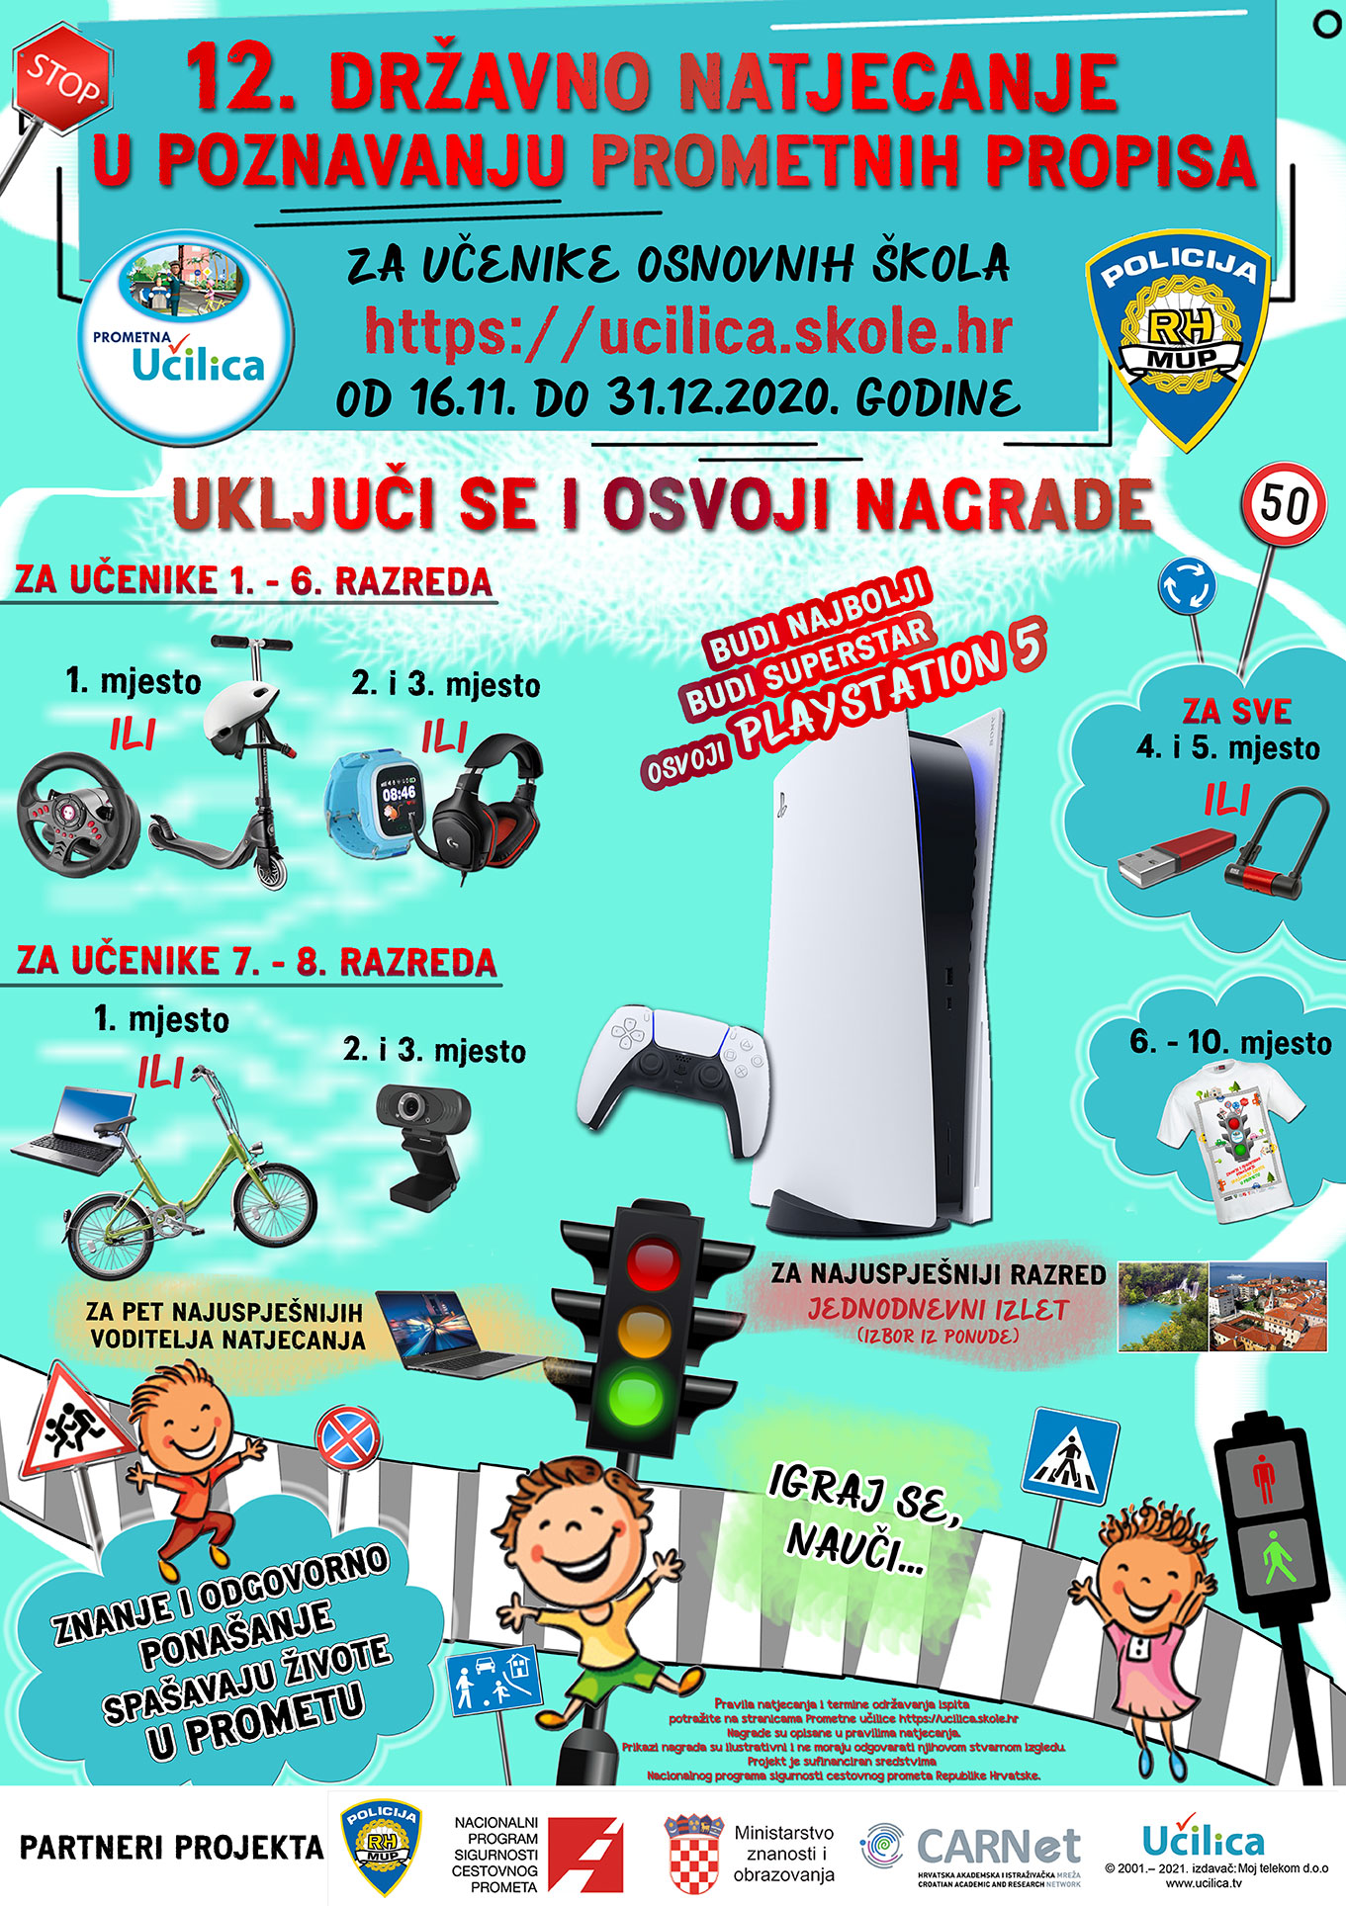

12. državno natjecanja u poznavanju prometnih propisa za osnovne škole!
Prometna učilica 2020.
POREDAK NAGRAĐENIH UČENIKA
OŠ Ivana Gorana Kovačića Staro Petrovo Selo
Red. br. | Plasman (bez zvjezd.) | Plasman (sa zvjezd.) | Ime i prezime | Razred |  | NAGRADA
1. | 1. | 1. | DOMINIK REGOVIĆ | 4. A
2. | 1. | 2. | KATJA KARAKAŠIĆ | 3. A
3. | 2. | 2. | FILIP BLAŽEVIĆ |  | 1. A
4. | 2. | 2. | MIHAEL MIHALJEVIĆ |  | 6. B
5. | 2. | 3. | KEVIN ŠIMUNIĆ |  | 3. A
6. | 2. | 3. | MAGDALENA JELIĆ |  | 5. B
7. | 3. | 3. | KARLO PAROBEK | 6. B
8. | 3. | 4. | DAVID HODAK | 3. A
9. | 3. | 4. | GORANA BOŠNJAK | 5. A
10. | 4. | 5. | EMA KOLODZIEJ | 5. B
11. | 5. | 6. | DITA BABAČEK | 5. A
12. | 5. | 8. | ANA KOČIJAŠEVIĆ | 7. B
13. | 6. | 6. | MARIJA PAROBEK | 4. A
14. | 8. | 9. | DEA LAČKOVSKI | 6. B
15. | 4. | 4. | ELA MIKOLČEVIĆ ** | 6. B |  | PRIZNANJE
16. | 5. | 5. | MARIN BUTUMOVIĆ ** | 8. A |  | PRIZNANJE

POREDAK ŠKOLA

1. | OŠ Vinica
2. | OŠ Ivana Gorana Kovačića Staro Petrovo Selo
3. | OŠ Prečko Zagreb
4. | OŠ Bariše Granića Meštra Baška Voda
5. | OŠ Žakanje
6. | OŠ Netretić
7. | OŠ Kamen - Šine Split
8. | OŠ Trnjanska Zagreb
9. | OŠ Velika Pisanica
10. | OŠ Josip Kozarac Soljani

POREDAK RAZREDA
Plasman | Razred | Škola
1. | 8. A | OŠ Vinica
2. | 3. A | OŠ Bariše Granića Meštra Baška Voda
3. | 8. B | OŠ Vinica
4. | 6. B | OŠ Vinica
5. | 8. B | OŠ Velika Pisanica
6. | 6. B | OŠ Ivana Gorana Kovačića Staro Petrovo Selo
7. | 7. A | OŠ Vinica
8. | 6. A | OŠ Prečko Zagreb
9. | 6. C | OŠ Prečko Zagreb
10. | 4. A | OŠ Ivana Gorana Kovačića Staro Petrovo Selo
11. | 7. B | OŠ Ivana Gorana Kovačića Staro Petrovo Selo
12. | 7. A | OŠ Trnjanska Zagreb
13. | 7. B | OŠ Vinica
14. | 6. B | OŠ Prečko Zagreb
15. | 8. B | OŠ Ivana Gorana Kovačića Staro Petrovo Selo
16. | 3. A | OŠ Ivana Gorana Kovačića Staro Petrovo Selo
17. | 6. A | OŠ Vinica
18. | 7. B | OŠ Čučerje Zagreb
19. | 7. C | OŠ Kamen - Šine Split
20. | 5. B | OŠ Prečko Zagreb
21. | 5. A | OŠ Ivana Gorana Kovačića Staro Petrovo Selo
22. | 5. A | OŠ Trnjanska Zagreb
23. | 6. A | OŠ Žakanje
24. | 5. B | OŠ Žakanje
25. | 7. A | OŠ Žakanje
26. | 5. A | OŠ Prečko Zagreb
27. | 5. A | OŠ Josip Kozarac Soljani
28. | 5. B | OŠ Čučerje Zagreb
29. | 1. A | OŠ Ivana Gorana Kovačića Staro Petrovo Selo
30. | 6. B | OŠ Čučerje Zagreb

Budi "Prijatelj djece u prometu"
Prijatelji djece u prometu su, po odabiru učenika, najuspješniji učitelji i nastavnici za doprinos u promicanju prometne kulture i poželjnog ponašanja u prometu učenika osnovnih škola putem Prometne Učilice.
Pet najuspješnijih učitelja i nastavnika za ovu školsku godinu osvojili su vrijedne nagrade - prijenosna računala te plaketu "Prijatelj djece u prometu", a još osam učitelja i nastavnika svojim doprinosom zavrijedili su plaketu "Prijatelj djece u prometu".

Učitelji i nastavnici nagrađeni prijenosnim računalom i Plaketom (poredak po broju osvojenih bodova)
- Jeronim Petrović - OŠ Trnjanska Zagreb
- Branimir Štimec - OŠ Vinica
- Elvira Špelić Vidović - OŠ Žakanje
- Davorin Novosel - OŠ Prečko Zagreb
- Mato Šimunović - OŠ Ivana Gorana Kovačića Staro Petrovo Selo

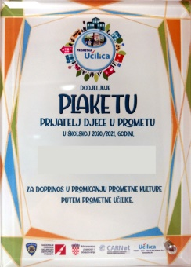
Učitelji i nastavnici kojima je dodijeljena plaketa "Prijatelj djece u prometu" (poredak po abecedi)
- Anđelka Barlek - OŠ Ivana Kukuljevića Sakcinskog Ivanec
- Sada Bašagić - OŠ Vladimir Deščak
- Nela Beronja - OŠ Kamen - Šine Split
- Zora Čatipović - OŠ "Mejaši" Split
- Muzafer Osmani - OŠ Ivane Brlić-Mažuranić Orahovica
- Antun Petrlić - III. OŠ Bjelovar
- Zrinka Šimičić - OŠ Rajić
- Bojana Trivanović - OŠ Sesvetska Sopnica

Uvedite u svoju školu nultu stopu stradanja djece u prometu! Potaknite učenike da uz Prometnu Učilicu bezbrižno odrastaju.

